User Manual Aplikasi Sie-Cantik

# Pendahuluan

* 1. TUJUAN PEMBUATAN DOKUMEN

Dokumen user manual aplikasi Sie-Cantik ini dibuat dengan tujuan sebagai berikut :

1. Menggambarkan cara penggunaan aplikasi untuk berbagai level user (ada 3 level).
2. Menjelaskan fungsi yang dapat dilakukan dengan aplikasi ini.
   1. PIHAK YANG BERKEPENTINGAN DENGAN DOKUMEN INI
3. User Dinas Kesehatan Belitung Timur.

User menggunakan dokumen ini untuk mengetahui cara-cara menggunakan aplikasi.

1. User Puskesmas (user dan Operator).

User ini akan menggunakan dokumen ini untuk mengetahui bagaimana cara melakukan input data Catin, walaupun data catin dapat di inputkan secara mandiri oleh catin yang bersangkutan, tapi jika Catin tersebut mengalami kesulitan maka operator pada puskesmas dapat melakukan input data serta melakukan upload dokumen yang diperlukan.

1. User Admin,

Dokumen ini akan digunakan oleh admin aplikasi untuk melakukan seting data yang diperlukan agar aplikasi dapat berjalan sesuai dengan harapan.

* 1. DESKRIPSI UMUM SISTEM

1. Deskripsi umum aplikasi

Aplikasi ini sangat sederhana dan dibangun dengan menggunakan bahasa pemrograman PHP dengan database mysql dan didukung platform bootstrap.

*Aplikasi ini dirancang untuk dapat diakses melalui smartphone bagi catin yang familiar dengan smartphone atau melalui PC / Laptop/ Smartphone bagi operator Puskesmas dan Dinkes. Catin harus meng-upload dokumen yang diperlukan sebagai dasar validasi dari petugas Puskesmas. Catin dengan data yang sudah di-validasi petugas , dapat mempelajari modul kespro catin , nasihat perkawinan serta mengerjakan pretest untuk mengetahui dasar pengetahuan yang bersangkutan seputar Kesehatan Reproduksi catin.*

*Aplikasi dirancang dengan step by step proses data , sehingga jika satu step proses belum diselesaikan maka tidak boleh melakukan step berikutnya.*

Hak akses Aplikasi terbagi dalam 4 level, yaitu bagian user-dinas sebagai pengguna data serta pengambil keputusan kebijakan terhadap data yang diperoleh, bagian Puskesmas sebagai pemberi data Pemeriksaan dan, serta user Admin sebagai administrator , dan level terakhir adalah level Catin yang bersangkutan dimana user catin dapat menginput data secara mandiri dan dapat memantau dokumen hasil pemeriksaan kesehatan catin yang diupload oleh Operator Puskesmas.

Aplikasi ini hanya diperuntukan ***mengelola* *Data Calon Pengantin , pemeriksaan Kesehatan serta konseling Kespro catin, menerbitkan surat keterangan kesehatan dan surat rekomendasi ke KUA*** pada suatu kecamatan dalam Pemerintah Kabupaten Belitung Timur. Harapan dengan di-implementasikannya aplikasi ini tidak ada lagi perbedaan data antara Dinas Kesehatan, KUA dan Dukcapil.

untuk tahap awal aplikasi lebih banyak mengolah data puskesmas , sedangkan data pada KUA dan Dukcapil akan dikembangkan kemudian tergantung kondisi dan permintaan masing-masing unit terkait.

Aplikasi dapat diakses oleh Calon Pengantin atau oleh petugas Puskesmas, maka buku petunjuk ini dibagi 2 yaitu bagian Catin ( yang diakses oleh publik ) dan bagian Puskesmas (diakses secara internal dalam pemkab Beltim).

Karena luasnya cakupan proses yang terjadi maka mungkin aplikasi ini hanya membantu sebagian saja, walaupun demikian tidak tertutup untuk pengembangan pada versi selanjutnya dan berdasarkan kesepakatan user dan pembuat aplikasi.

1. Flow Proses bisnis dari aplikasi secara umum dapat dilihat dibawah ini :

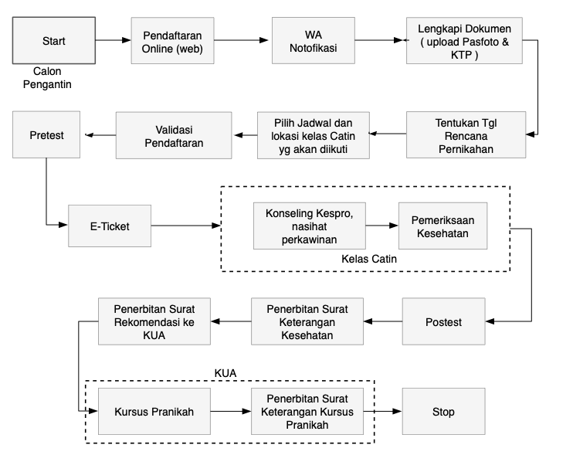

1. Deskripsi perangkat keras dan lunak yang diperlukan

* Server atau PC desktop dengan OS windows yang dapat digunakan sebagai server yang terhubung ke LAN setempat, dengan spesifikasi server atau PC kekinian ( up to date). Spesifikasi server akan berpengaruh jika user atau databases bertambah besar, maka server akan direkomendasi dengan spek yang lebih tinggi.
* Mouse , monitor dan keyboard sesuai spesifikasi server.
* Web server.
* Aplikasi web sie-cantik (https://sie-cantik.beltim.go.id).

1. Sumber daya manusia yang diperlukan

Sumber daya manusia yang akan menggunakan aplikasi ini diharapkan :

1. Memiliki pemahaman antar muka dengan komputer, sudah terbiasa bekerja dengan komputer dan memiliki budaya kerja yang diotomasi oleh komputer.
2. Memahami proses bisnis Kelola Data Catin pada Dinas Kesehatan Pemerintah Kabupaten Belitung Timur.
3. Pengenalan dan pelatihan

Sumber daya manusia yang terlibat dalam operasional penggunaan aplikasi ini sehari hari terlebih dahulu harus diberikan pengenalan dan pelatihan yang cukup untuk menggunakan aplikasi ini.

1. Akses Aplikasi

Aplikasi dibuat multilevel akses yaitu untuk Catin dari publik dan untuk Petugas internal Puskemas. Jika aplikasi diakses melalui Smartphone maka tampilan Login aplikasi seperti dibawah ini :

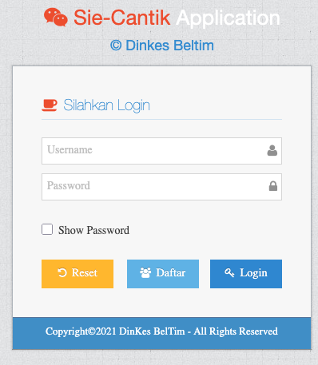

Terdapat 3 tombol pada bagian bawah , dan untuk Catin publik silahkan klik tombol "Daftar" untuk mengecek apakah sudah mendaftar atau belum.

Jika tombol "Daftar" di-klik , maka akan dimunculkan form seperti dibawah ini:

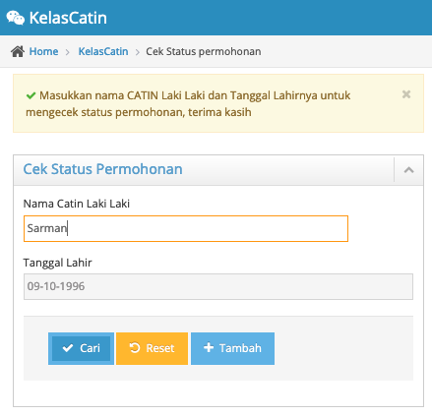

Sedangkan jika aplikasi diakses melalui laptop atau PC maka tampilan login seperti dibawah ini :

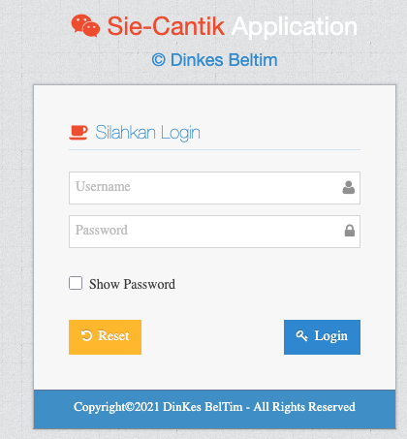

dimana tombol daftar tidak dimunculkan, dan user yang akan akses harus memiliki username terlebih dahulu.

1. MENU DAN CARA PENGGUNAAN
   1. STRUKTUR MENU PUBLIK CATIN

Menu Akses Publik Catin dibuat sedemikian supaya mudah diakses menggunakan smartphone dan dapat dilihat dibawah ini

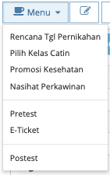

Menu ini akan ditampilkan jika Catin sudah melakukan pendaftaran , tetapi jika belum melakukan pendaftaran maka menu tidak akan dikeluarkan.

Berikut penjelasan penggunaan menu diatas :

* 1. **Rencana Tgl Pernikahan** : menu ini digunakan untuk menentukan tanggal pernikahan dan lokasi pernikahan , disini Pasangan Catin harus menentukan Lokasi kecamatan dan desa tempat diselenggarakan pernikahan serta tanggal pernikahan itu sendiri.
  2. **Pilih Kelas Catin** : digunkan untuk memilih Kelas Catin ( pemeriksaan kesehatan dan konseling Pranikah ) yang akan diikuti oleh pasangan Catin. Pilihan lokasi kelas akan tersedia jika penyelenggara Kelas catin setempat telah meng-inputkan data kelas catin pada aplikasi, atau pasangan Catin dapat memilih kelas catin yang tersedia pada aplikasi, dengan resiko kelas catin bukan diadakan pada lokasi kecamatan domisili pasangan catin yang bersangkutan.
  3. **Promosi Kesehatan** : menu ini berisi informasi tentang masalah Kesehatan Pasangan Catin serta apa saja hal-hal yang diketahui seputar kesehatan reproduksi oleh pasangan catin sebelum mereka memutuskan untuk memulai kehidupan.
  4. **Nasihat Perkawinan** : berisikan informasi nasihat perkawinan dari sisi agama Islam sebagai modal dasar dari pasangan Catin yang belum mengetahui seluk beluk agama dalam kehidupan berumahtangga.
  5. **Pretest** : menu ini digunakan untuk memulai ujian Pretest dari pasangan catin sejauh mana pengetahuan mereka tentang masalah kesehatan reproduksi, sebelum mereka mengikuti konseling kesehatan reproduksi nantinya. Pretest ini harus dilakukan sampai "LULUS", jika gagal maka pretest dapat diulangi.
  6. **E-ticket** : menu ini digunakan untuk mendapatkan e-ticket pendaftaran kelas catin yang akan diikuti oleh pasangan catin, E-ticket dapat diberika kepada pasangan catin yang sudah LULUS tahap pretest.
  7. **Postest** : menu ini digunkan untuk menilai seberapa efektif kelas catin yang telah diberikan kepada pasangan catin, dan setelah proses ini maka **"Surat Keterangan Kesehatan"** dan **"Surat Rekomendasi ke KUA"** dapat diberikan oleh Puskesmas tempat diselenggarakan KelasCatin dimaksud kepada pasangan catin.
  8. STRUKTUR MENU INTERNAL CATIN

Menu dari aplikasi KelasCatin untuk akses internal ini disusun sedemikian rupa supaya lebih simple dan mudah dipahami , susunan menu dapat dilihat dalam gambar dibawah ini :

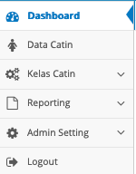

1. **Dashboard**, digunakan untuk memberikan informasi kepada user secara dashboard.
2. **Data Catin**, digunakan untuk mengelola data Catin mulai dari pendaftaran , melengkapi dokumen yang diperlukan ( upload pasfoto dan KTP), melihat status pendaftaran, periksa kesehatan dan konseling kespro catin serta penerbitan surat keterangan dan surat rekomendasi ke KUA untuk catin .
3. **Kelas Catin**, digunakan untuk mengelola data kelas Catin, data soal ujian pretest dan postest, bypass ujian , pengaturan ujian , pembatalan kelas serta jadwal kelas catin yang tersedia pada setiap Puskesmas.
4. **Reporting**, digunakan untuk membuat reporting yang diperlukan baik oleh Dinas Kesehatan terdiri dari :
   1. Data Catinl.
   2. Data Kelas Catin.
5. **Admin Setting**, digunakan untuk keperluan setting aplikasi dan inisialisasi data yang bersifat non editable , menu ini terdiri dari :
   1. User aplikasi, untuk memelihara data user aplikasi.
   2. Data Kecamatan, untuk memelihara data kecamatan, data Desa dan data KUA dalam Pemkab Beltim.
   3. Backup Restore, untuk keperluan backup dan restore database aplikasi KelasCatin.
   4. Dashboard aplikasi

Aplikasi ini juga dilengkapi dengan tampilan dashboard yang dimaksudkan untuk mengetahui data Catin secara global yang dikelola dalam aplikasi ini dan data yang ditampilkan tergantung Level user Login saat itu , dimana jika user Dinas maka semua data akan ditampilkan sedangkan jika login dengan user puskesmas maka akan ditampilkan data pada area Puskesmas yang bersangkutan, dengan memperhatikan data yang ditampilkan pada dashboard seorang user dapat mengetahui informasi berikut ini :

Informasi yang didapat dari Tampilan Dashboard Dinas :

* + - * + Jumlah Catin inprogress ( masih proses pemerksaan kesehatan atau konseling kespro) yang dikelola pada Pemkab Beltim.
        + Jumlah Permohonan Catin yang masih draft.
        + Jumlah Catin yang sudah closed ( selesai semua proses kelas catin) .
        + Jadwal Kelas Catin yang tersedia , dan jumlah peserta kelas yang sudah mendaftar.
        + Rekapitulasi Catin perkecamatan, perpendidikan dan umur.
        + Jumlah pernikahan yang terjadi pada bulan berjalan dan bulan depan,
        + Berikut adalah tampilan Dashboard 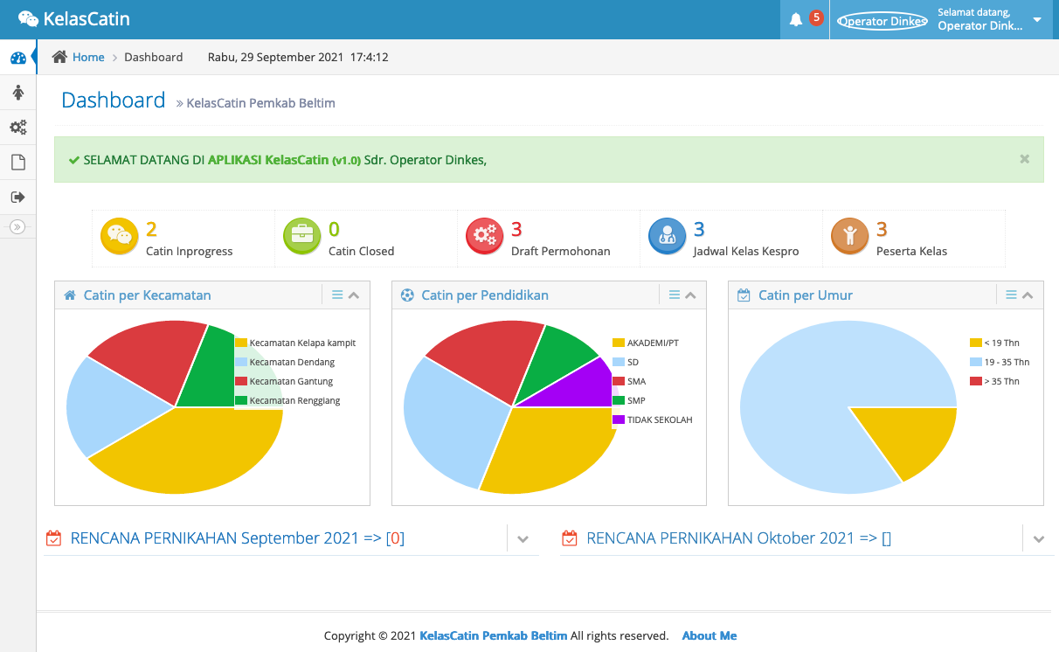

Panel Notifikasi

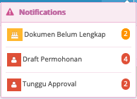

berguna untuk notif ke petugas , jika ada Permohonan yang menunggu validasi (approval) dari petugas atau ada dokumen pendaftaran yang belum lengkap.

* 1. Cara Menggunakan Masing masing menu

Pada bagian ini akan dijelaskan cara penggunaan menu dan aplikasi secara keseluruhan, apa saja kemudahan yang dapat kita ambil dengan aplikasi ini.

1. Cara membuka aplikasi

Aplikasi dapat dibuka dengan perantara web browser dengan alamat : http ://sie-cantik.beltim.go.id , dan dapat diakses via internet.

Web browser yang dapat digunakan hampir semua web browser yang tersedia dan untuk keamanan akses pada aplikasi juga disediakan code captcha serta pembatasan waktu idle aplikasi sekitar 15 menit dan dapat disesuaikan oleh admin yang bersangkutan.

Jika anda melakukan akses melalui laptop atau Desktop dan alamat situs anda benar, maka akan keluar Form login dapat dilihat pada gambar dibawah ini.



Silahkan isi username dan password yang sudah diberikan admin aplikasi kepada anda, jika username dan password sesuai, maka dashboard akan ditampilkan sesuai dengan level user anda.

Jika anda melakukan akses melalui smartphone , maka tampilan login seperti dibawah ini :



Jika anda ***tidak mempunyai username dan password*** , karena anda adalah Calon Pengantin maka anda klik tombol "Daftar", maka akan ditampilkan form cek pendaftaran, seperti dibawah ini :

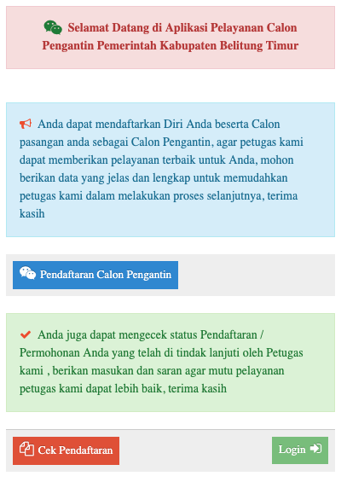

Pada tampilan ini Calon Pengantin dapat melakukan pengecekan proses pendaftaran dan pelayanan yang telah diterima , atau dapat melakukan pendaftaran sebagai catin baru.

Silahkan klik tombol “Pendaftaran Calon Pengantin”, maka akan ditampilkan form seperti dibawah ini :

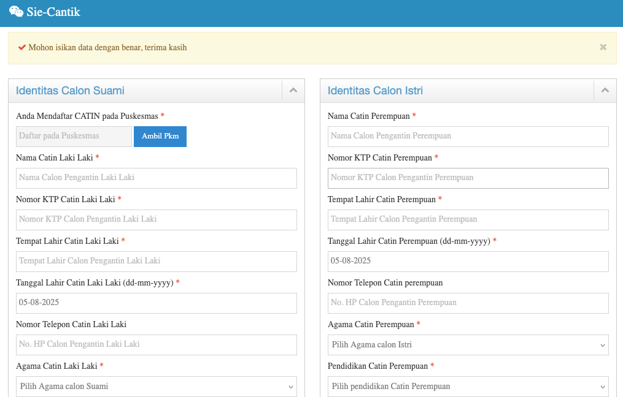

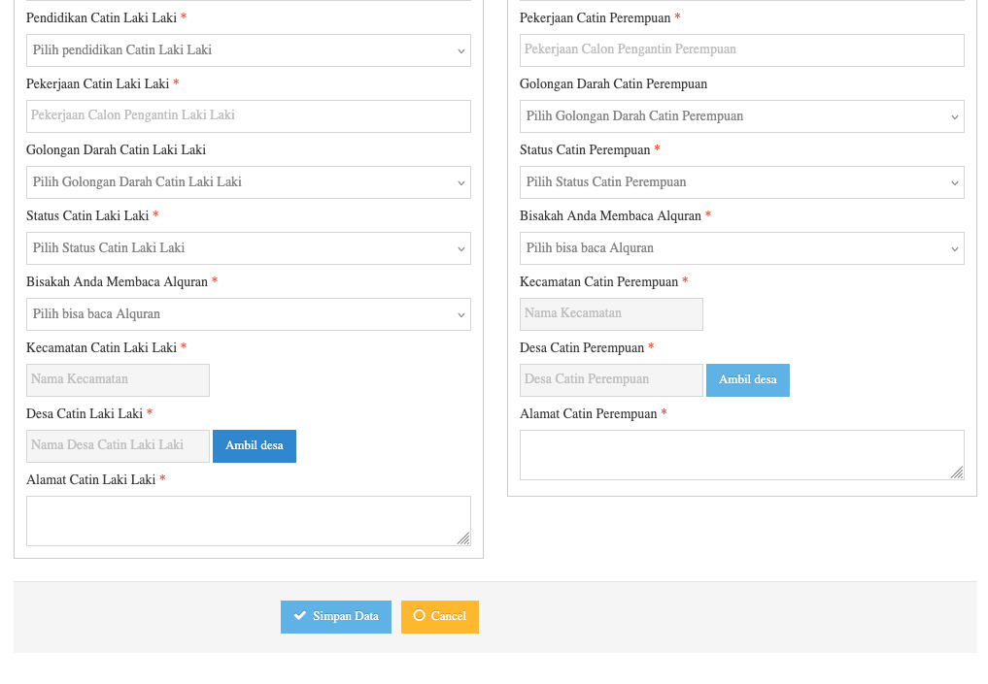

Silahkan isikan data dengan benar sehingga dapat memudahkan petugas kami dalam memberikan pelayanan.

Jika data yang diberikan sudah benar, maka klik submit untuk menyimpan data dan catin ( Laki-Laki ) akan menerima notifikasi WA seperti dibawah ini :

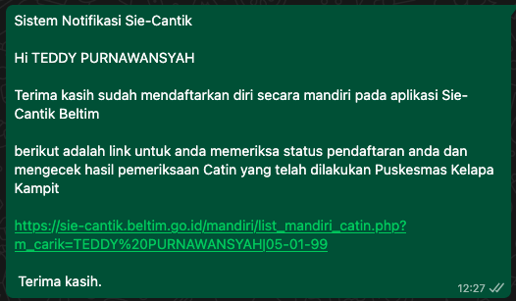

Untuk melengkapi data pendaftaran , klik link yang sudah diberikan dalam WA tersebut kemudian akan ditampilkan form seperti dibawah ini :

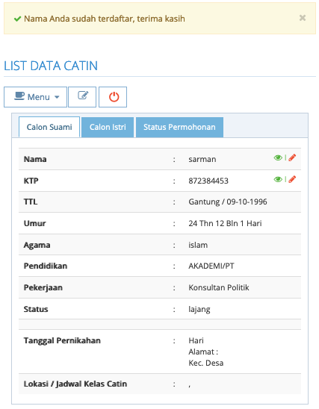

Tombol edit upload pasfoto dan ktp

Silahkan lengkapi data dokumen pendaftaran yang diperlukan.

Selain notifikasi ke Catin yang bersangkutan, aplikasi juga akan mengirimkan notifikasi ke Petugas Dinkes sebagai laporan adanya pendaftaran catin baru. Notifikasi yang dikirimkan seperti dibawah ini :

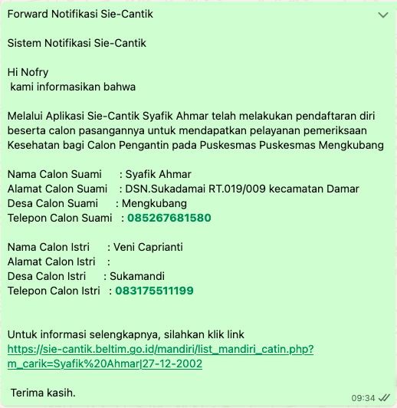

Selanjutnya Petugas Dinkes dapat meng-klik link yang telah disediakan untuk informasi data catin yang bersangkutan.

Jika semua pelayanan yang diperlukan sudah diberika oleh petugas Puskesmas , maka Catin diharapkan untuk dapat meluangkan waktu untuk mengisi survey kepuasan pelanggan / masyarakat sebagai umpan balik untuk keperluan perbaikan pelayanan Dinas Kesehatan selanjutnya.

Form survey kepuasan pelanggan / masyarakat seperti dibawah ini:

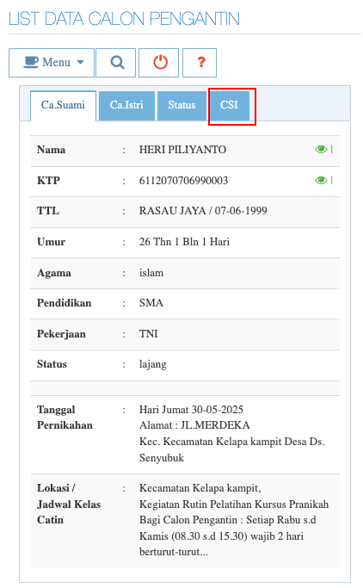

Tab survey kepuasan masyarakat

Diharapkan catin yang telah mendapatkan pelayanan Catin dari Puskesmas dapat mengisi survey diatas dengan cara :

Klik tab “CSI”, maka muncul halaman seperti berikut :

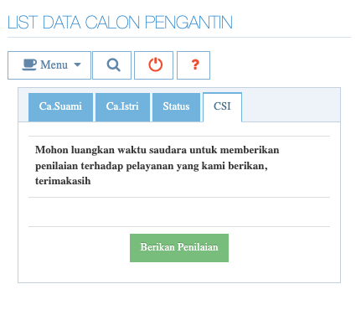

Klik untuk memulai memberikan penilaian

Form penilaian survey kepuasan masyarakat seperti dibawah ini :

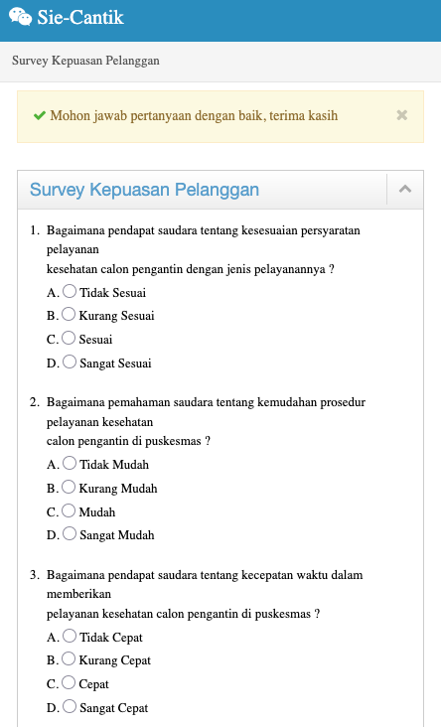

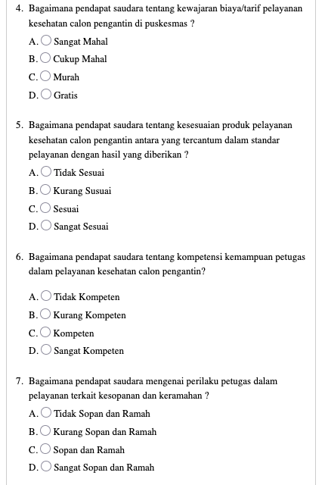

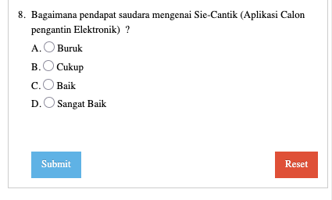

Data penilaian ini dapat dijadikan acuan perbaikan pelayanan diwaktu yang akan datang.

Pada form “Cek Pendaftaran” juga disediakan tombol masukan “saran” dari para pendaftar untuk perbaikan pelayanan dimasa mendatang, mohon berikan masukan dan saran sebagai referensi kami dalam memperbaiki mutu pelayanan catin kepada masyarakat Belitung Timur.

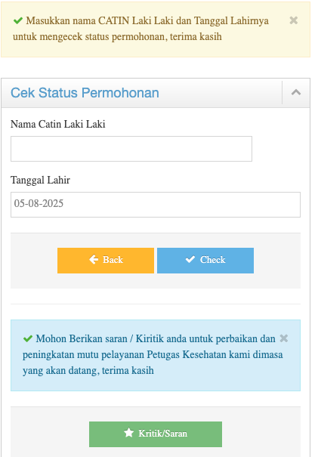

Pada form ini anda dapat mengecek status permohonan yang telah anda ajukan, apakah permohonan anda sudah di-validasi oleh petugas atau belum.

Jika data permohonan anda sudah divalidasi, maka anda dapat melaksanakan tahap selanjutnya yaitu melaksanakan ujian pretest, namun sebelum anda melaksanakan ujian prestest , ada baiknya anda membaca informasi yang tersedia pada menu yaitu "***promosi Kesehatan***" dan "***Nasihat Perkawinan***".



Informasi status permohonan seperti dibawah ini :

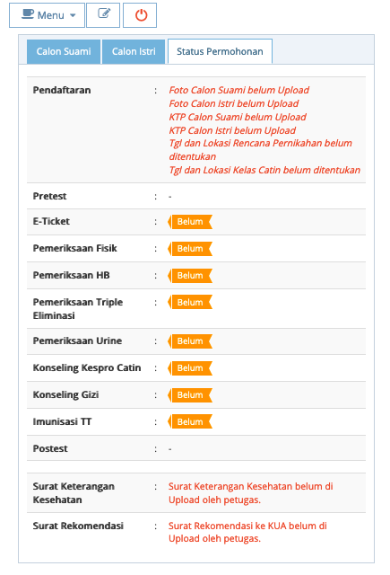

Status Permohonan

Jika dokumen permohonan sudah di-upload, maka permohonan dapt di-validasi oleh petugas Puskesmas atau Dinkes, dan jika dokumen permohonan sudah dilengkapi , tinggal menunggu proses validasi oleh petugas dapat dilihat pada gambar dibawah ini :

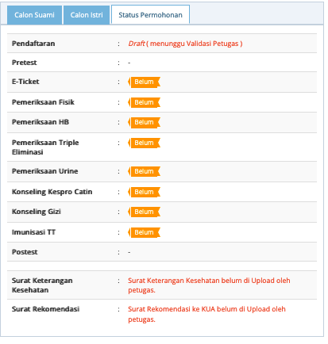

Siap di-validasi

dan jika sudah divalidasi, maka akan terlihat seperti pada gambar dibawah ini :

Valid

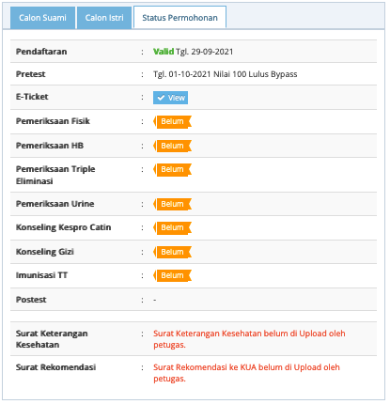

Pemeriksaan Kesehatan & konseling

Surat Keterangan

1. Proses yang dilakukan oleh admin aplikasi.

Admin aplikasi bertugas hanya melakukan pemeliharaan data yang bukan harian ( tidak rutin ) tetapi bersifat dasar, dan data tersebut sudah harus tersedia sebelum aplikasi dipakai. Admin aplikasi harus melakukan inisiasi data seperti yang ada dalam menu admin dibawah ini :

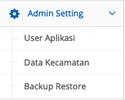

* 1. Data user aplikasi ( pengguna aplikasi).

Data user aplikasi dibagi dalam beberapa hak akses seperti :

* + - 1. Hak user admin, yang merupakan Hak user tertinggi dalam aplikasi dan yang diberi hak untuk dapat mengakses menu admin.
      2. Hak Operator, yaitu hak user untuk melakukan manipulasi data bumil dalam lingkup tertentu, tergantung pada kecamatan mana user tersebut terdaftar.
      3. Hak User , yaitu hak untuk user umum yang hanya dapat melakukan reporting dan lihat tampilan data saja, tanpa dapat melakukan manipulasi data, dan data yang ditampilkan tergantung pada kecamatan mana user tersebut terdaftar.

Tampilan data user aplikasi dapat dilihat dalam gambar dibawah ini :

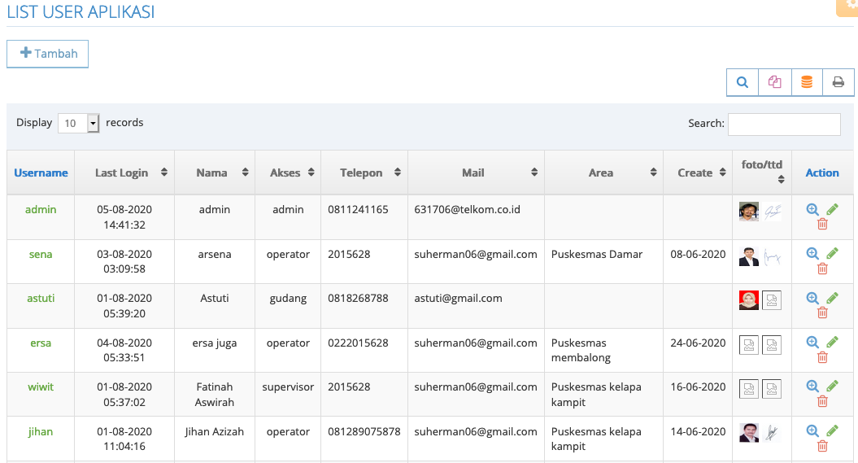

info detail user

Tombol untuk lihat,edit dan hapus

Tombol untuk tambah data

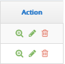Fungsi tombol pada kolom action yang digunakan pada aplikasi ini, dapat dilihat dibawah ini :

Tombol untuk lihat detail data

Tombol untuk koreksi data

Tombol untuk hapus data

* 1. Data Kecamatan

Data Kecamatan merupakan data nama Kecamatan yang ada di wilayah Pemerintah Kabupaten Belitung. Data kecamatan hanya terdiri dari : Nama pemkab, nama Kecamatan, nama Kota , nama Puskesmas, nama direktur puskesmas,NIP direktur puskesmas, pangkat direktur, nama bidan puskesmas, NIP bidan dan jabatan bidan. Data kecamatan dapat dilihat dibawah ini (data contoh):

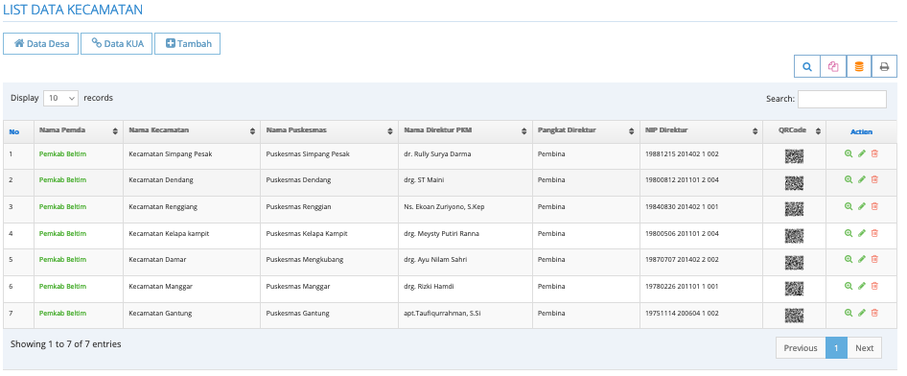

Pada List data kecamatan ini terdaat juga tombol untuk mengelola "data desa" dan "data KUA".

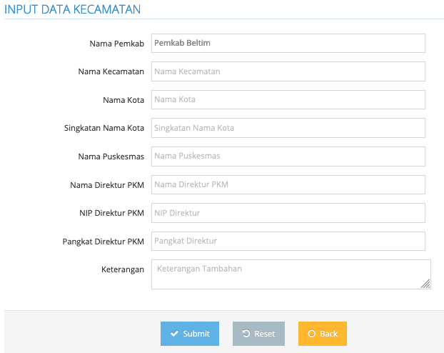

dan untuk form edit data kecamatan dapat dilihat pada gambar dibawah ini :

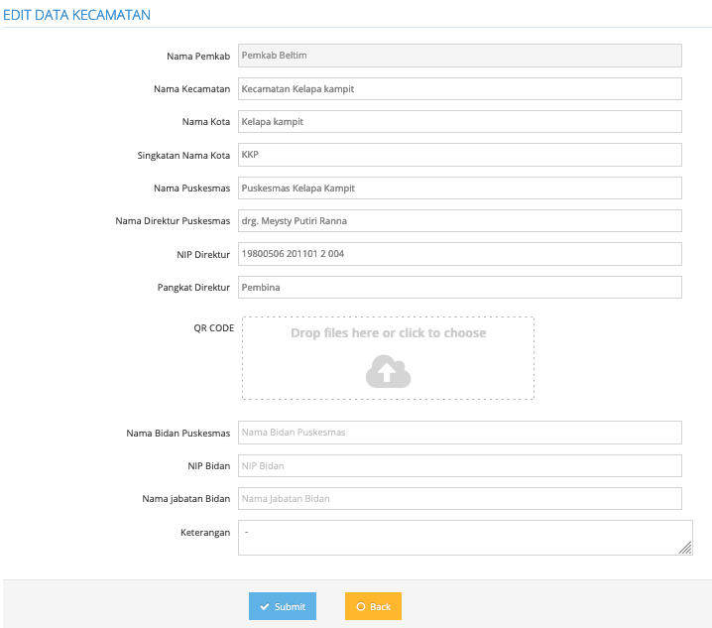

* 1. Data Desa

Data ini merupakan data nama Desa yang berada didalam kecamatan tertentu diwilayah Pemkab Beltim. Data ini meliputi nama pemkab, nama kecamatan, nama desa, alamat kantor desa, nama pejabat desa dan Telepon yang dapat dihubungi. Contoh data Desa ini seperti dibawah ini (hanya data contoh):

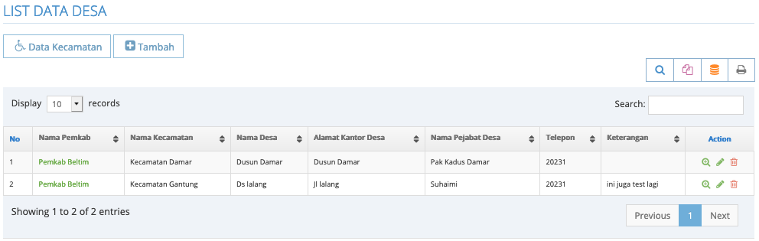

* + - 1. Cara mengelola data admin
         1. Data User Aplikasi

Proses pengolahan data aplikasi meliputi input data, edit data, ganti password dan ganti hak akses. Form untuk melakukan proses input data user dapat dilihat dibawah ini.

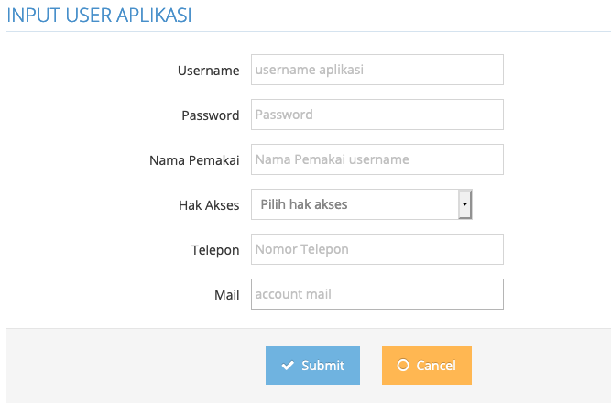

Field username: isikan username yang akan diberikan kepada pemakai, usahakan username mudah diingat dan bersesuaian dengan nama pemakai, atau sesuai permintaan pemakai. username harus UNIQUE (tidak boleh sama dalam aplikasi ini).

Field password : isikan password yang sesuai permintaan user dan sarankan user untuk mengganti password segera setelah login ( lewat menu profile user ), untuk keamanan transaksi user tersebut.

Field nama pemakai : isikan nama pemakai username diatas.

Field Hak Akses : isikan hak akses yang akan diberikan kepada user tersebut , hak akses disini ada 3 macam yaitu : admin, operator dan user. Khusus untuk operator dan user harus disertai dengan nama kecamatan.

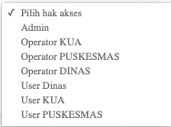

Field Telepon : isikan nomor telepon user yang dapat dihubungi.

Field mail : isikan mail user yang valid data ini akan dipakai untuk mengirimkan notif mail ke user tersebut.

* + - * 1. Data Kecamatan.

Data Kecamatan, data ini harus di kelola oleh admin aplikasi karena bersifat relatif tetap. Form untuk melakukan input data kecamatan dapat dilihat dibawah ini :



Field Nama Pemkab : sudah default terisi dengan Pemkab Beltim.

Field Nama Kecamatan : isikan nama kecamatan.

Field Nama Kota : isikan nama kota tempat kecamatan tersebut berada.

Field Singkatan nama kota : isikan singkatan nama kota dalam 3 huruf.

Field Nama Puskesmas : isikan Nama Puskesmas pada kecamatan dimaksud .

Field Nama Direktur PKM : isikan nama Kepala Puskesmas yang bersangkutan .

Field NIP Direktur PKM : isikan NIP kepala Puskesmas.

Field Pangkat Direktur PKM : isikan Pangkat kepala Puskesmas dimaksud.

Field Keterangan : isikan keterangan yang diperlukan sebagai pendukung data diatas.

* + - * 1. Data Desa

Data Desa merupakan data nama desa pada kecamatan tertentu dalam wilayah Pemkab Beltim. Form input data dapat dilihat dibawah ini:

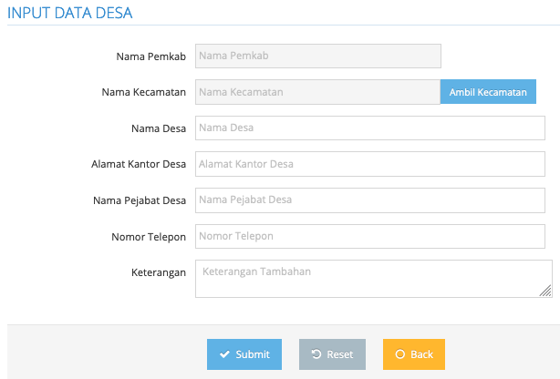

* Field Nama Pemkab, Nama Kecamatan terisi secara otomatis dengan meng-klik tombol  .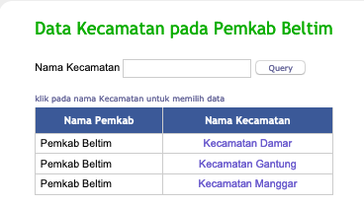
* Field Nama desa : isikan nama desa .
* Field Alamat Kantor desa : isikan alamat kantor desa yang bersangkutan.
* Field Nama Pejabat Desa : isikan nama pejabat kepala desa.
* Field Nomor telepon : isikan nomor telepon kantor desa yang dapat dihubungi.
* Field Keterangan : isikan keterangan tambahan yang diperlukan.
  + - * 1. Backup Restore databases

Menu ini digunakan untuk melakukan proses backup dan restore database aplikasi KelasCatin, lakukanlah backup terhadap database secara berkala seiring dengan pertumbuhan dan perubahan database yang terjadi, sehingga kejadian kehilangan data dapat diminimalisir.

Proses backup database dapat dilakukan oleh admin aplikasi sedangkan untuk proses restore harus mandapat bantuan dari sysadmin server.

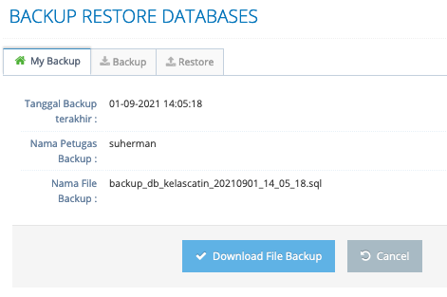

disediakan 3 tab , yaitu tab mybackup untuk melakukan download data backup terakhir , tab backup untuk melakukan proses backup itu sendiri dan tab restore untuk melakukan restore database jika running database terjadi kerusakan.

Nama file backup disetting include tanggal dan jam dilakukan backup , sehingga tidak akan terjadi nama file backup yang sama, karena setiap detik nama file akan berubah.

Tombol download file backup digunakan untuk mendownload file hasil backup untuk disimpan pada storage lokal, misalnya flaskdish atau harddisk external.

1. Proses Pendataan Catin

Semua proses selain admin akan dilakukan di user, mulai dari input data Catin, pemeriksaan Kesehatan Catin dan konseling kespro.

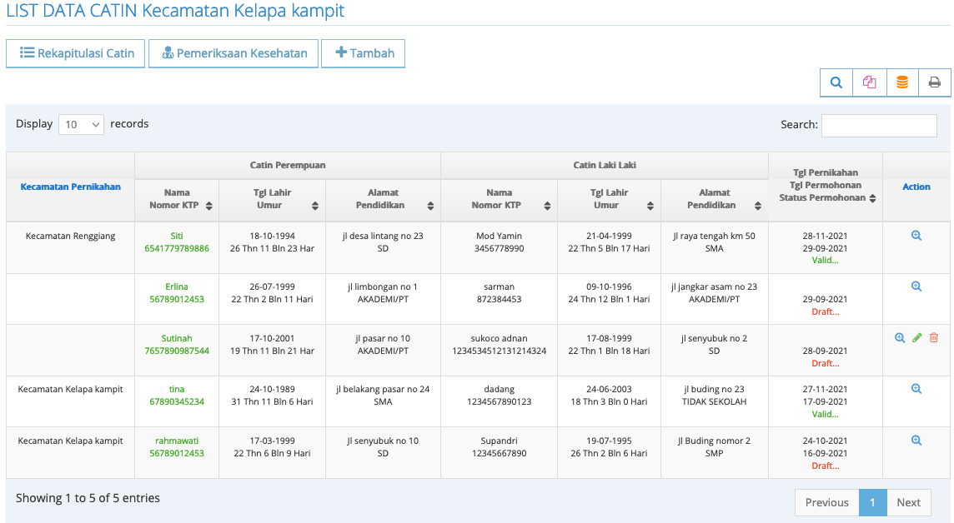

Pada tampilan diatas selain kita dapat melihat data Catin, kita juga dapat melakukan rekapitulasi data Catin, serta data pemeriksaan kesehatan konseling , kespro dan kursus Pranikah oleh KUA.

1. Tambah data Catin.

Proses ini dilakukan oleh Operator Puskesmas atau Operator KUA atau langsung oleh Catin sendiri melalui smartphone., tampilan form tambah data Catin seperti pada gambar dibawah ini :

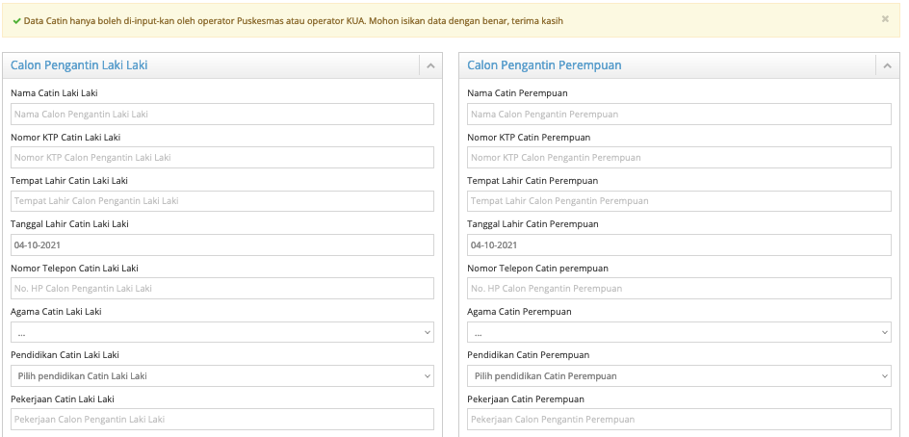

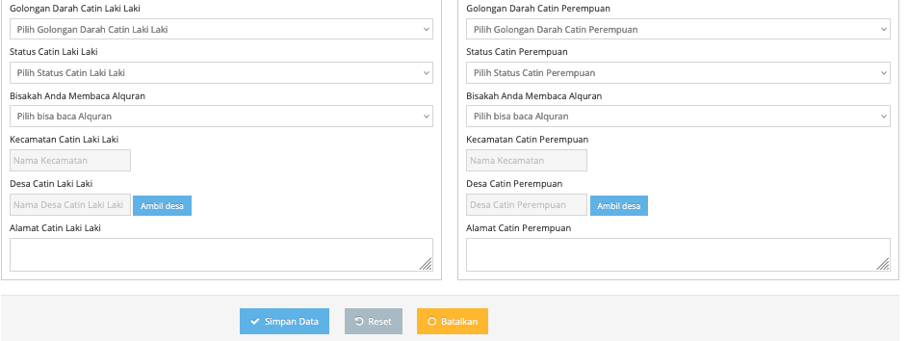

* Field diatas cukup jelas dan mudah untuk mengisinya.

Setelah semua data diatas lengkap , klik tombol "simpan" untuk menyimpan data, jika proses berhasil maka catin tersebut akan ditampilkan dalam "List data Catin".

1. Kelengkapan Dokumen Pendaftaran.

Kelengkapan Data dokumen pendaftaran berupa scan pasfoto dan scan KTP akan diperlukan oleh petugas untuk mem-validasi data pendaftaran dimaksud, sehingga proses validasi akan menunggu sampai dokumen tersebut lengkap.

Status pendaftaran dapat dilihat dan dimonitor oleh catin secara mandiri, seperti pada gambar dibawah ini :

Status Pendaftaran / permohonan Catn



Jika data permohonan / pendaftaran sudah di-validasi oleh petugas maka catin dapat melakukan step selanjutnya yaitu mengerjakan Soal-soal dalam pretest untuk mengukur sejauh mana pengetahuan dasar dari catin mengenai permasalahan reporduksi.

Data permohonan / pendaftaran yang sudah di-validasi oleh perugas dapat dilihat pada gambar dibawah ini :



Sedangkan untuk memulai tahap pretest dapat dilakukan dari menu yang disediakan :



Tampilan untuk tahap pretest dapat dilihat pada gambar dibawah ini :

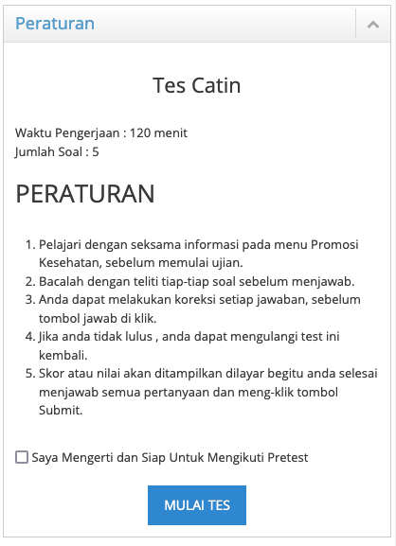

Dan tampilan soal-soal dalam pretest dapat dilihat pada gambar dibawah ini :

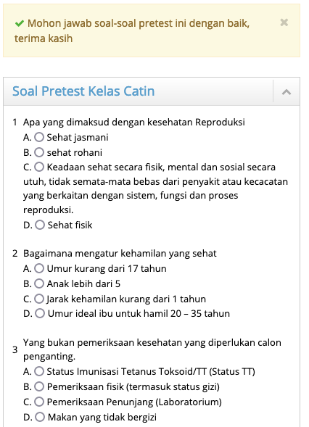

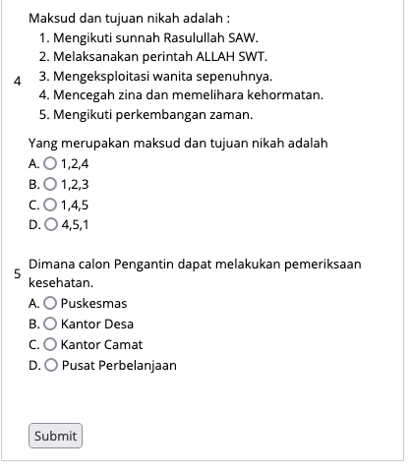

Soal-soal ini (jumlah dan isinya) hanya sekedar contoh dan akan diupdate oleh petugas sesuai keperluan, setelah selesai menjawab semua pertanyaan "klik tombol Submit" , maka akan ditampilkan hasil dari preetest ( LULUS atau GAGAL), jika GAGAL maka pretest dapat diulangi kembali, jika sudah lulus maka akan diberikan e-tiket untuk mengikuti kelas catin yang telah dipilih.

Tampilah jika GAGAL pretest seperti gambar dibawah ini :

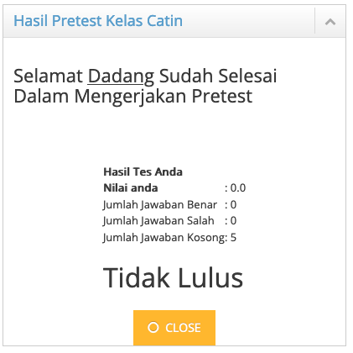

dan kita bisa mengakses kembali preetest untuk memulai ujian pretest kembali.

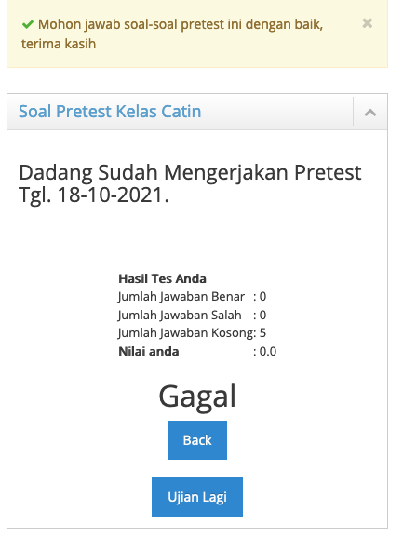

Tahap pretest ini dapat diulang-ulang sampai LULUS, supaya e-ticket dapat diterbitkan, dibawah ini adalah tampilan jika ujian preetest LULUS dan e- ticket:

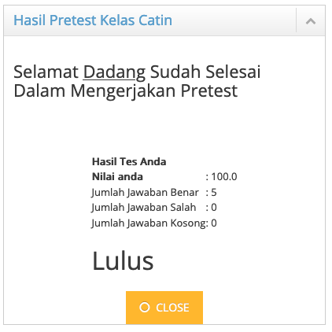

e-ticket dapat dilihat pada gambar dibawah ini :

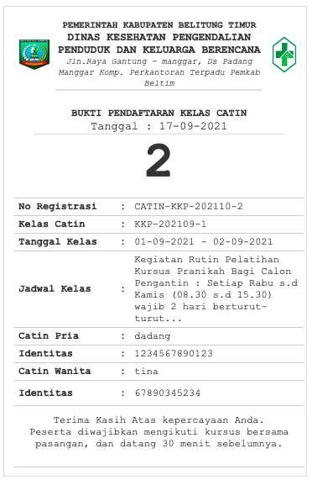

Setelah mendapatkan e-ticket pasangan Catin harus mengikuti kelas catin yang telah mereka pilih berupa pemeriksaan kesehatan dan konseling kespro catin.

Pelaksanaan kelas catin harus diikuti secara berpasangan, dan tidak disarankan untuk dilakukan tanpa berpasangan karena pengetahuan yang akan disampaikan oleh petugas penyuluhan kelas akan sangat berguna dalam membangun rumah tangga.

Setelah pelaksaan kelas catin selesai maka pada peserta kelas diwajibkan mengerjakan "postest", untuk melihat sejauh mana pemahaman yang didapat dalam kelas catin yang baru diselenggarakan.

Proses postest ini jika gagal, maka dapat dilakukan berulang-ulang sampai berhasil , supaya "***surat keterangan pemeriksaan kesehatan***" dan "***surat rekomendasi ke KUA***" dapat diterbitkan oleh petugas.

Tampilan postest hampir sama dengan tampilan pretest, hanya saja mungkin soal yang diberikan berbeda.

Surat keterangan pemeriksaan kesehatan dapat dilihat pada gambar dibawah ini :

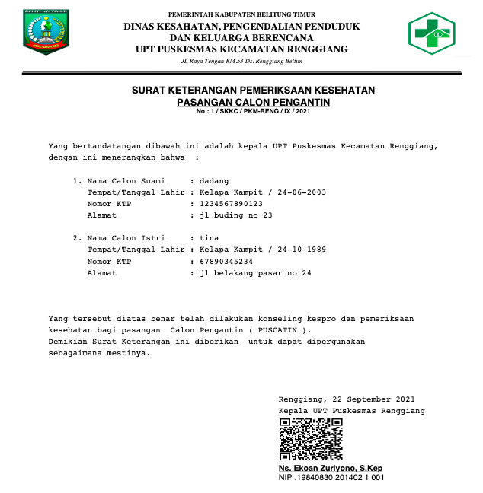

dan surat rekomendasi ke KUA dapat dilihat dalam gambar dibawah ini :

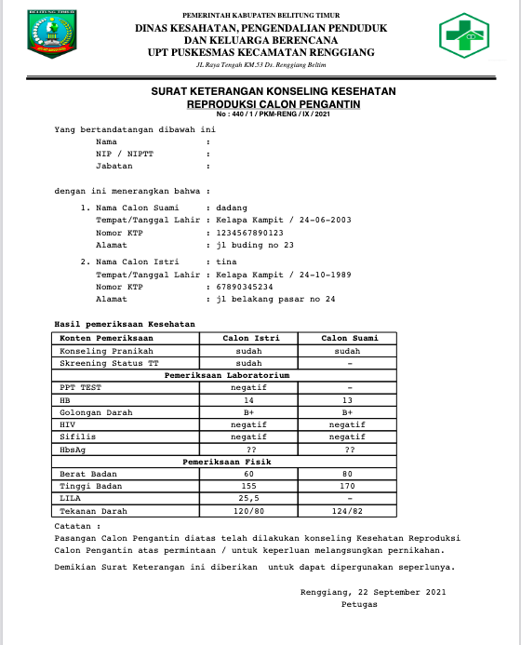

dan jika pihak KUA telah selesai melakukan "kursus pranikah", maka akan diterbitkan surat keterangan telah mengikuti kursus pranikah seperti dalam gambar dibawah ini:

 Sampai disini proses permohonan Catin secara mendiri telah selesai.

Sedangkan untuk kelola data catin dari sisi puskesmas masih dilanjutkan dengan step berikutnya yaitu pemeriksaan kesehatan pasangan catin.

1. Pemeriksaan Kesehatan Pasangan Catin.

Proses pemeriksaan kesehatan pasangan calon pengantin dilakukan di Puskesmas pilihan calon pengantin atau puskesmas yang membuka pelayanan pemeriksaan kesehatan bagi calon pengantin, pemeriksaan meliputi pemeriksaan fisik, laboratorium dan konseling kesehatan reporduksi catin.

List data hasil pemeriksaan kesehatan calon pengantin dapat dilihat pada gambar dibawah ini :

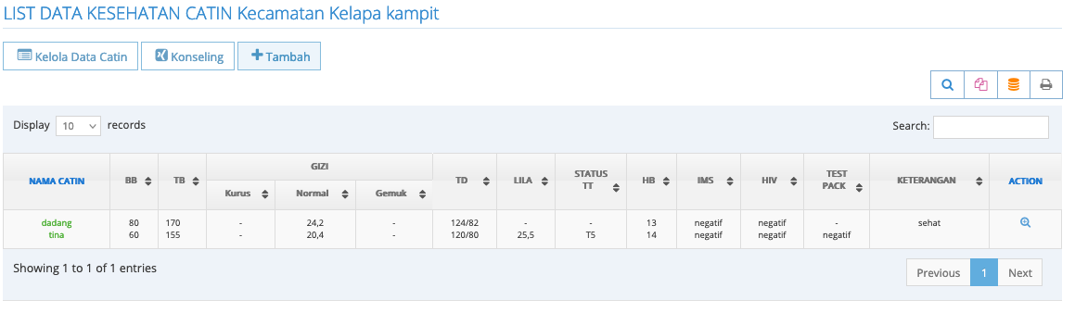

Tampilan form untuk pemeriksaan kesehatan di Puskesmas dapat dilihat pada gambar dibawah ini :

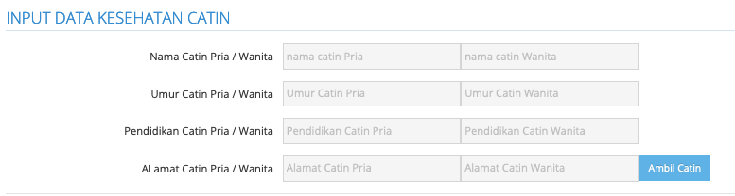

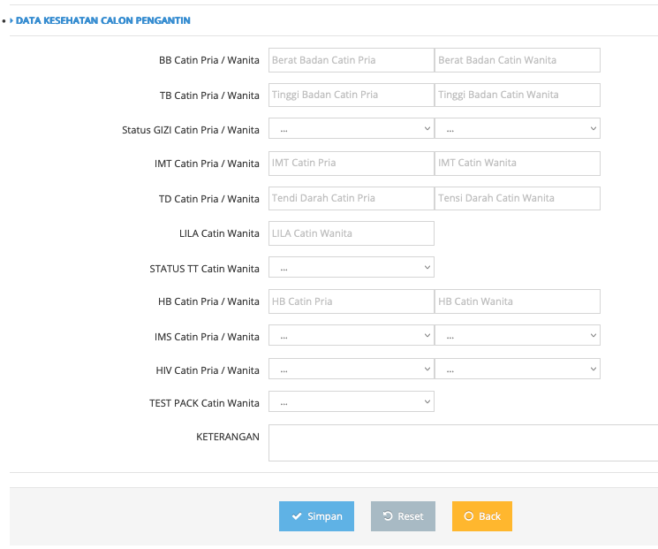

Pasangan Catin yang dapat melakukan pemeriksaan kesehatan hanya pasangan catin yang telah mempunyai e-ticket (menyelesaikan tahap pretest). Proses penyaringan ini dilakukan pada saat memilih data nama pasangan catin, seperti dalam gambar dibawah ini :

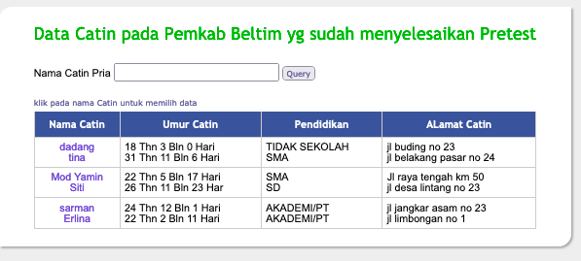

Setelah melakukan pemeriksaan kesehatan, pasangan catin akan mengikuti tahapan konseling kesehatan reproduksi ( kespro ), pada tahapan ini pasangan catin akan diberikan materi penyuluhan masalah seputar kesehatan reporduksi dan hal hal yang berkaitan dengan kehidupan berumah tangga.

1. Proses Kelola Kelas

Proses ini dimulai dengan mengelola jadwal kelas , materi soal pretest dan postest dan simulasi ujian.

Kelola jadwal kelas.

Data jadwal kelas harus disesuaikan dengan kesiapan tenaga pelaksana lapangan pada tempat pelaksanaan kelas catin, jangan sampai terjadi petugas tidak ada sementara para Catin telah hadir dilokasi kelas, karena jadwal tersedia.

Resiko ini dapat diminimalisir jika dalam menyusun jadwal kelas dilakukan konsultasi dengan petugas pelaksana kelas, jika terjadi kondisi darurat maka para peserta suatu kelas dapat dilimpahkan ke kelas yang lain yang siap melaksanakan kelas catin (mutasi kelas).

Untuk kelola data kelas dapat dimulai dengan membuka menu kelas seperti tampilan pada gambar dibawah ini :

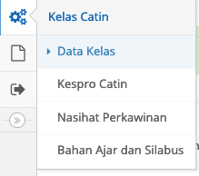

klik data kelas, maka akan ditampilkan data kelas yang sudah ada, seperti pada gambar dibawah ini :

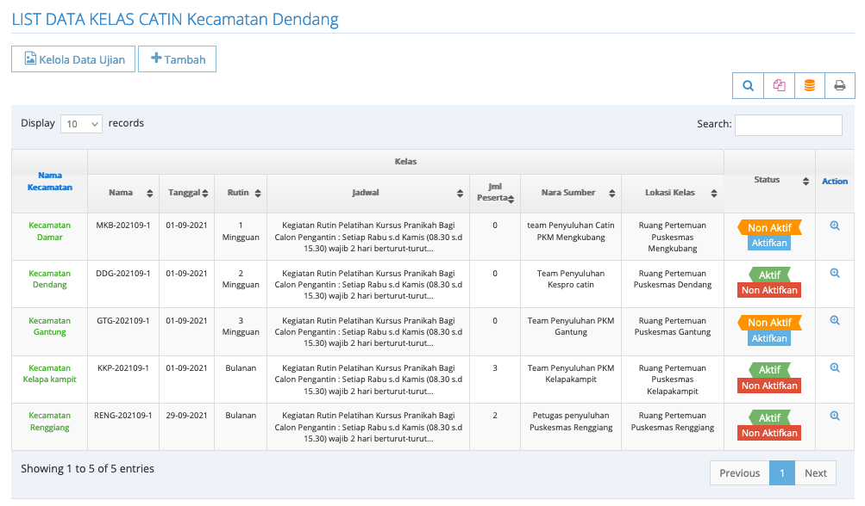

Pada List diatas walaupun judul list addalah data kelas kecamatan dendang, tetapi data kelas akan ditampilkan semua , hal ini bertujuan untuk melihat kelas manakah yang tersedia dan bisa dipilih oleh petugas jika terjadi "***mutasi kelas***".

Pada list data kelas ini juga terdapat tombol untuk kelola data ujian, dan nanti pada list kelola data ujian juga akan ada kelola soal ujian.

Pada list data kelas ini dapat dilihat status kelas , apakah kelas itu "***aktif***" atau "***non aktif***". Kelas aktif adalah kelas yang dapat dipilih oleh catin, karena kelas ini akan melaksanakan kelas catin sesuai jadwal, sedangkan kelas non aktif adalah sebaliknya.

Status kelas ini dapat diubah oleh operator puskesmas , tetapi kelas yang sudah ada pesertanya tidak dapat dirubah statusnya, jika kita akan merubah statusnya maka kita harus melakukan mutasi kelas ke kelas yang aktif untuk peserta yang telah terdaftar pada kelas yang bersangkutan.

Proses mutasi kelas hanya dapat dilakukan oleh operator puskesmas asal kelas menuju kepada kelas aktif pada puskesmas yang lain.

Tampilan peserta kelas dan mutasi kelas dapat dilihat pada gambar dibawah ini :

tombol mutasi kelas

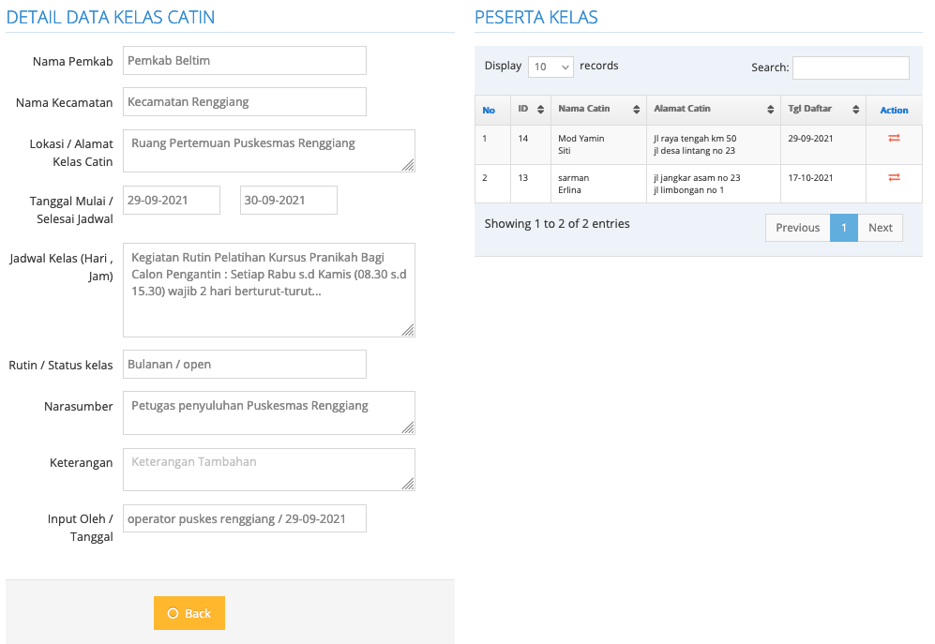

Pada gambar diatas ditampilkan detail data kelas dan detail peserta kelas, serta tombol action untuk mutasi kelas, proses mutasi kelas ini hanya dilakukan pada kondisi darurat, karena hal ini menyangkut ***pelayanan publik*** , jadi sebaiknya hal ini jangan sering dilakukan. Proses mutasi kelas dapat dilihat pada gambar dibawah ini :

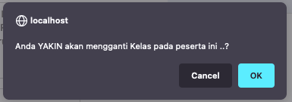

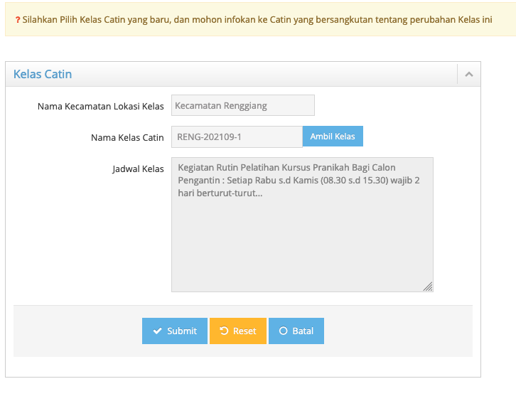

alert konfirmasi perubahan

tombol pilih kelas baru

Kelola ujian.

Pada bagian ini kita dapat mengelola data ujian ( nilai ujian dan soal ujian ) dari setiap catin, tampilan data kelola ujian dapat dilihat pada gambar dibawah ini :

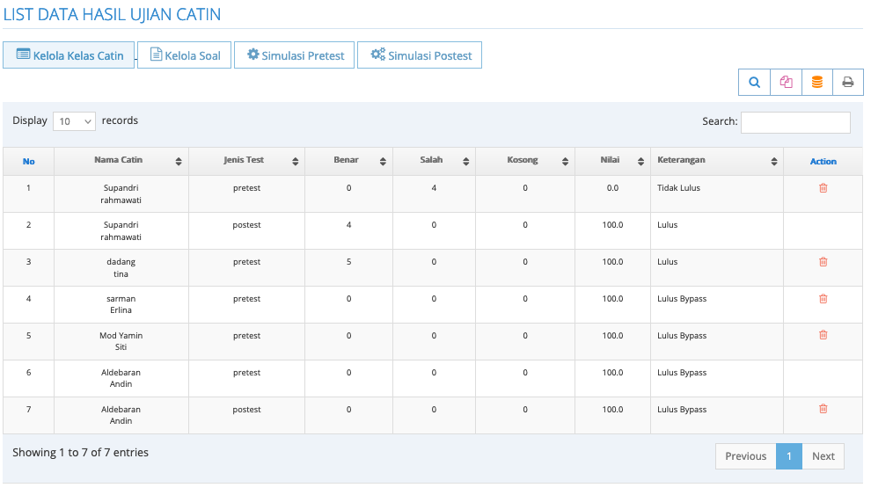

Pada tampilan ini kita dapat mengelola data soal ujian, kemudian melakukan simulasi ujian baik pretest maupun postest. Nilai ujian dapat dihapus oleh operator puskesmas sepanjang proses step berikutnya belum selesai, tapi jika tahap proses selanjutnya sudah berjalan , maka hasil ujian tidak dapat dihapus atau diubah.

***Jika terpaksa nilai suatu ujian harus dihapus maka step proses untuk data catin yang bersangkutan akan dikembalikan ke posisi sebelum melakukan ujian tersebut.***

Kelola Soal.

Data soal ujian dibagi menjadi pretest dan postest, dimana setiap soal pretest bisa sama atau tidak sama dengan soal postest. Pembuatan soal ujian sepenuhnya menjadi wewenang operator Dinas Kesehatan.

Tampilan list soal dapat dilihat pada gambar dibawah ini :

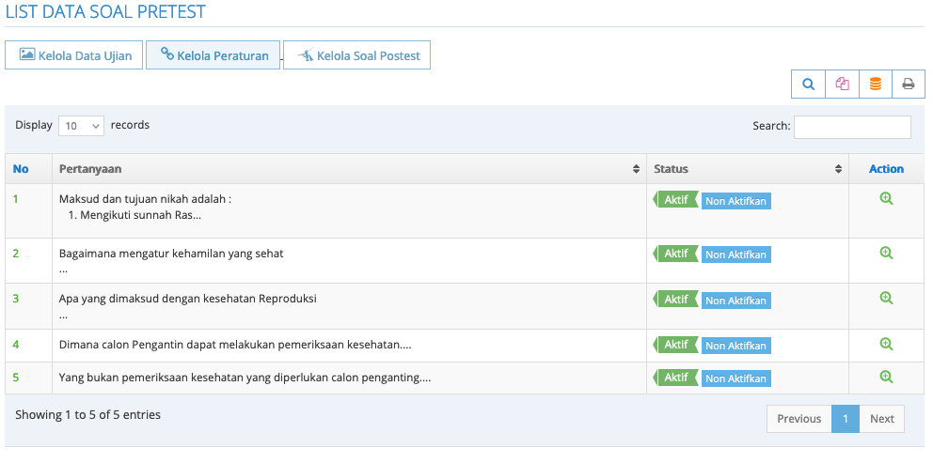

status Soal

Pada list ini akan terlihat status soal apakah "***aktif***" ( akan ditampilkan dalam ujian ) atau "***non-aktif***", untuk merubah status soal ini klik tombol disebelahnya.

Dibawah ini adalah detail dari salah satu soal :

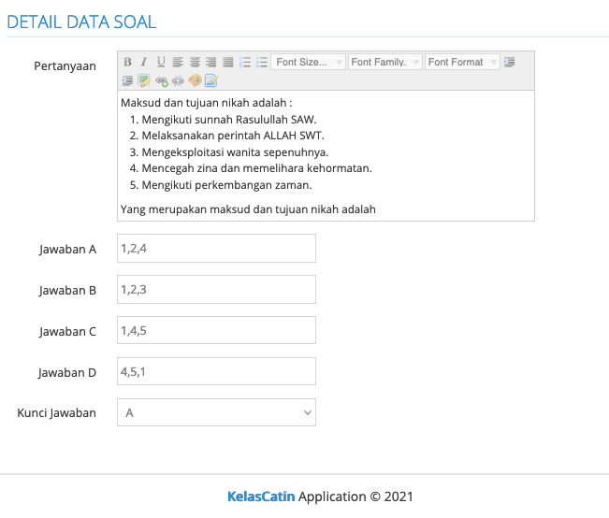

Kemudian dalam pelaksanaan ujian akan diterapkan peraturan ujian, yaitu waktu yang disediakan untuk mengerjakan soal dan nilai minimal kelulusan, peraturan ini dapat dilihat pada gambar dibawah ini :

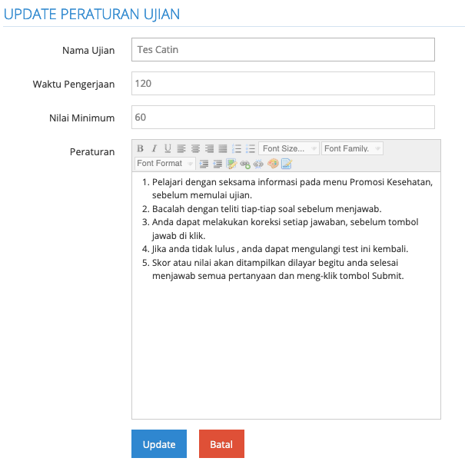

Untuk kelola data soal postest hampir mirip dengan kelola soal pretest, demikian juga masalah peraturan ujiannya.

1. Kespro Catin.

Pada menu ini akan ditampilkan halaman yang berkaitan dengan masalah kesehatan reproduksi bagi pasangan catin, dan materi ini hendaknya dipelajari dan didiskusikan dengan petugas dalam kelas catin oleh pasangan catin yang menjadi peserta kelas. Karena hal ini akan sangat berguna bagi pasangan Catin untuk dapat memulai kehidupan rumah tangga yang sehat dan sesuai dengan harapan kita semua yaitu sakinah mawaddah dan warahmah.

Tampilan halaman Kespro catin dapat dilihat pada gambar dibawah ini :

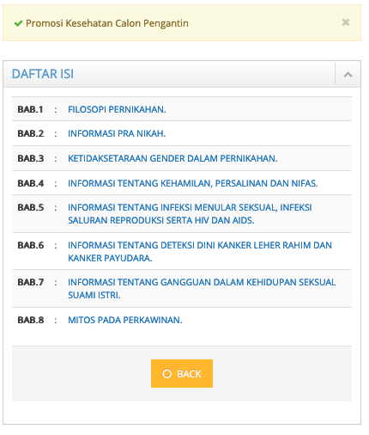

Informasi kesehatan reproduksi ini terdiri dari 8 bab seperti terlihat dalam gambar diatas, kemudian isi salah satu bab seperti terlihat pada gambar dibawah ini :

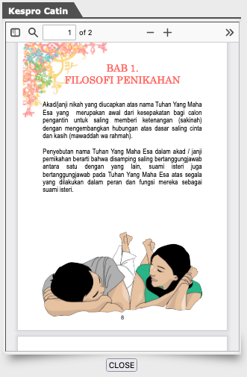

Informasi yang terkandung didalam tampilan ini sangat layak dijadikan sebagai buku saku oleh para pasangan catin.

1. Nasehat Perkawinan.

Menu ini juga berupa kumpulan informasi nasehat seputar pernikahan dilihat dari sisi agama Islam, informasi disusun sedemikian rupa layaknya sebuah buku saku sebagai pedoman bagi pasangan catin dalam mengarungi bahtera rumah tangga.

Sebagian tampilan nasihat perkawinan dapat dilihat dalam gambar dibawah ini :

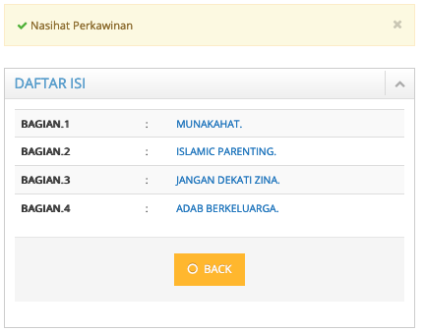

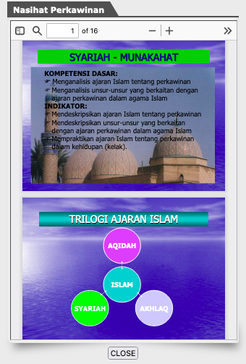

1. Bahan Ajar dan Silabus.

Menu ini berisikan informasi tentang bahan-bahan yang diajarkan pada kelas catin, sebagai referensi bagi petugas pemberi materi konsultasi, bahan ini hanya sebagai referensi dan tidak harus sesuai atau sama dengan materi yang diberikan, karena semua materi yang diberikan dalam kelas catin tergantung dari situasi dan kondisi serta peraturan yang telah disekapati bersama.

Semua bahan ajar yang disediakan dapat diganti oleh admin aplikasi sesuai dengan bahan ajar yang telah disepakati atau yang dianggap cocok dengan situasi kekinian.

Sebagian bahan ajar dapat dilihat dalam gambar dibawah ini :

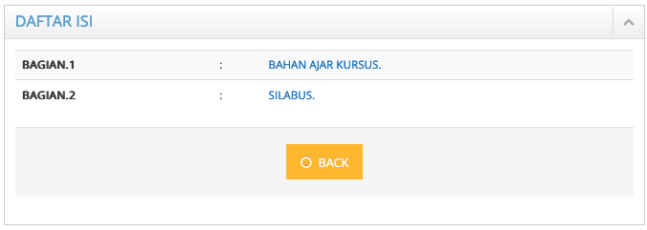

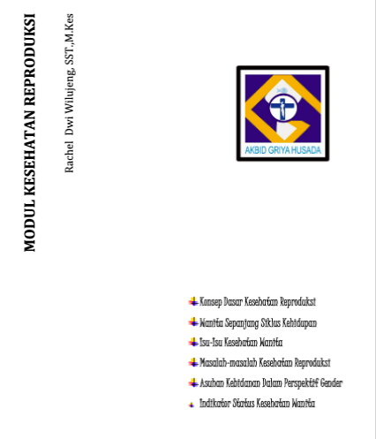

1. Reporting

Semua Reporting dalam aplikasi ini diarahkan ke file excell, sehingga lebih memudahkan untuk dilakukan editing yang perlukan user, editing dalam artian hanya merubah atribut laporan bukan data laporannya. Data dalam reporting ini disesuaikan dengan level user, sehingga tidak terjadi berbaurnya data.

Menu Reporting terdiri dari reporting data catin dan data kelas, untuk lebih jelas dapat dilihat dalam gambar dibawah ini :

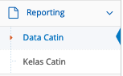

1. Reporting Data Catin.

Dalam Reporting ini akan ditampilkan semua data catin pada periode tertentu, dan hasil pemeriksaan kesehatan dari catin yang bersangkutan termasuk pemeriksaan fisik, laboratorium dan konsultasi. Data akan ditampilkan secara rekapitulasi berdasarkan kecamatan yang ada dalam lingkup pemerintahan Belitung Timur.

1. Reporting Kelas Catin.

Dalam reporting ini akan ditampilkan data jadwal kelas catin yang ada pada setiap Puskesmas dan jadwal mana saja yang aktif dan yang tidak aktif, serta berapa jumlah peserta kelas yang sudah mendaftar.

Sebagai contoh laporan kelas catin dapat dilihat dalam gambar dibawah ini :

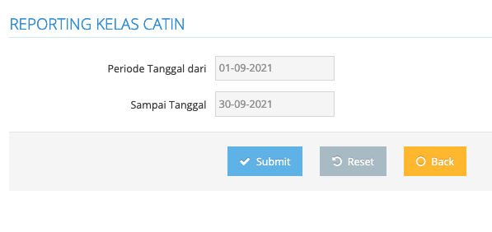

Tentukan periode data jadwal kelas yang akan diambil, periode harus dalam 1 bulan tidak boleh berbeda bulan karena akan mengambil data yang salah.

Setelah klink "Submit" , maka akan ditampilkan data jadwal kelas dalam periode yang terpilih, seperti dibawah ini :

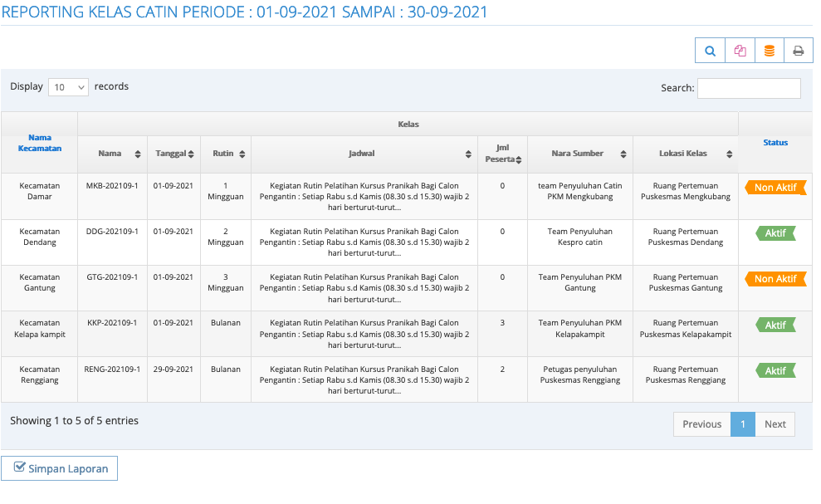

tombol untuk menyimpan laporan

Laporan yang sudah disimpan dapat dilihat pada gambar dibawah ini :

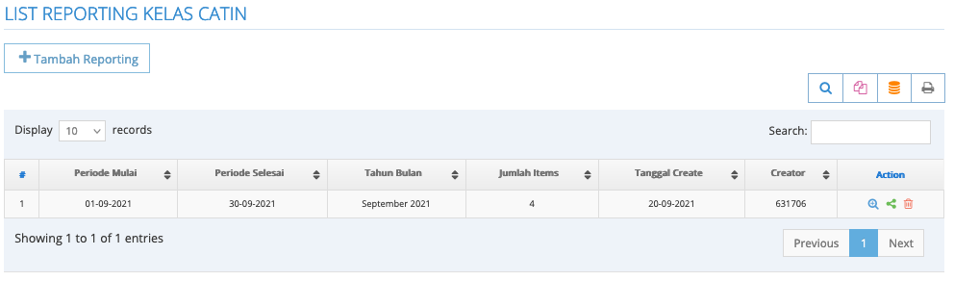

tombol Detail, Sharing dan Hapus

Tujuan dari penyimpanan laporan ini untuk membuat arsip reporting bulan sebelumnya , karena data kelas akan bersifat berjalan sehingga data untuk bulan sebelumnya tidak akan dapat dibuat reporting.

Untuk melihat reporting yang telah dibuat sebelumnya kita tinggal memlih periode yang telah tersimpan pada list reporting ini, kemudian klik "tombol detail" untuk melihat detail reporting dan jika perlu untuk mencetak reporting tersebut ke excell.

Cetak ke excell salah satu reporting bisa dilihat pada gambar dibawah ini :

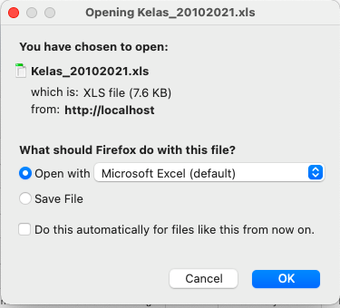

Semua tampilan cetak ke excell akan seperti gambar diatas.

Data reporting yang sudah tersimpan dapat dihapus oleh pembuat reporting, tetapi disarankan untuk menghapus data reporting bulan berjalan karena data reporting ini masih bisa dibuat ulang, tetapi jika data reporting yang dihapus adalah data bulan lalu yang sudah tidak ada lagi datanya diaplikasi , maka data reporting tidak dapat dibuat ulang.

Data reporting ini dapat juga disharing dengan pengguna lain dalam aplikasi yang sama, sehingga data reporting yang kita buat dapat ditampilkan juga pada list reporting mereka.

Untuk sharing reporting , silahkan klik "tombol Sharing" kemudian tentukan username aplikasi yang akan kita beri akses ke data list reporting kita, prosesnya dapat dilihat pada gambar dibawah ini :

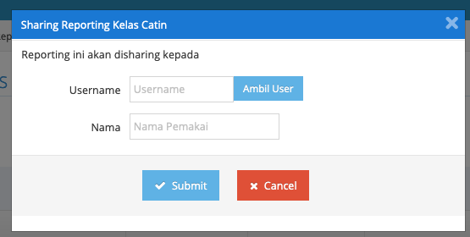

1. Penutup

Demikian Buku ini disusun sebagai dasar pemakaian aplikasi KelasCatin Dinas Kesehatan Kabupaten Beltim, semoga bermanfaat.